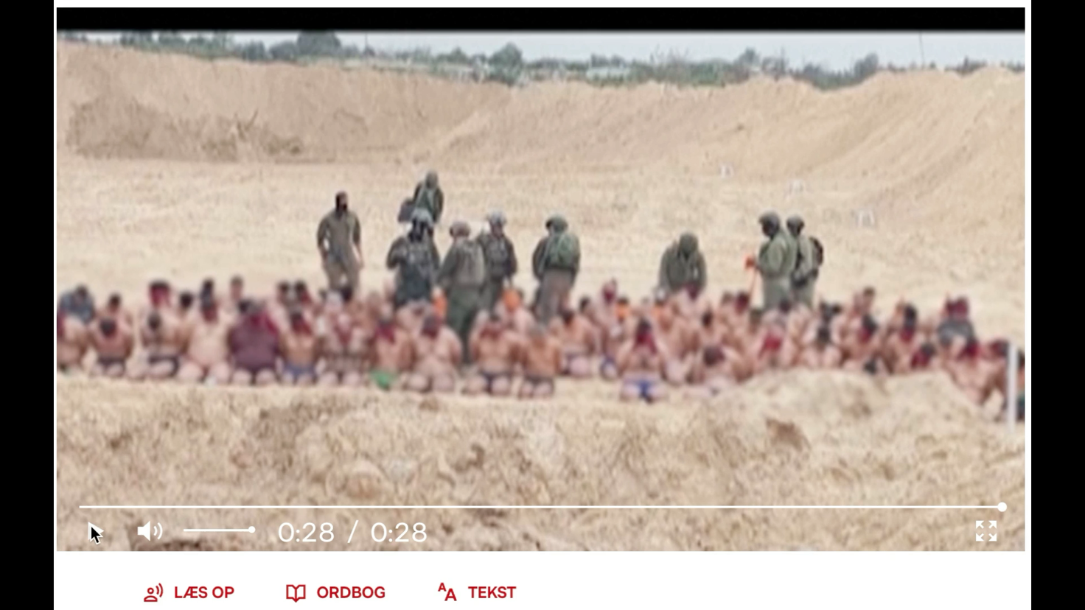Thomas Prakash:

**Videoer viser halvnøgne palæstinensiske fanger i Gaza**

Israel siger, at mændene blev pågrebet i kendte Hamas-højborge.

Videoer, der viser rækker af palæstinensiske mænd, der iført undertøj knæler i Gazas gader, mens de bevogtes af israelske soldater, "vækker bekymring" hos Internationalt Røde Kors.

Organisationen understreger, at alle tilbageholdte skal "behandles med menneskelighed og værdighed i overensstemmelse med Den humanitære folkeret".

Videoerne, der angiveligt er optaget i Gazastriben. blev vist i går på israelsk tv, men indtil videre har der været udbredt tvivl, om hvad de egentlig viser, siger DR's korrespondent i Mellemøsten Nanna Muus Steffensen.

- Videoerne rejser umiddelbart flere spørgsmål, end de giver svar. Vi ved ikke, hvem langt de fleste personer på billederne er, hvornår billederne er taget, og hvad der er sket med de tilbageholdte, siger hun.

- Israelske medier skriver, at de tilbageholdte er Hamas-tilhængere, men det er der ikke fremlagt beviser for, fortæller Nanna Muus Steffensen.

## **Hamas-talsmand: Forbrydelse mod civile**

En ledende talsmand for Hamas, Izzat El-Reshiq, beskylder ifølge nyhedsbureauet Reuters de israelske styrker for at have udført en "afskyelig forbrydelse mod uskyldige civile"

- Vi holder besættelsesmagten ansvarlig for deres liv og sikkerhed, og vi kalder på alle menneskerettigheds- og humanitære organisationer til at gribe ind, siger Izzat El-Reshiq i en pressemeddelelse.

En talsmand for den israelske regering, Eylon Levy, siger derimod, at mændene blev pågrebet i Jabalia- og Shejaiya-kvartererne i Gaza, der ifølge ham er "kendte Hamas-højborge".

- Vi taler om mænd i den kampdygtige alder, der blev pågrebet i områder, der skulle være evakueret for flere uger siden, siger han.

- Vi har beordret en evakuering af disse Hamas-højborge for at være i stand til - med minimal skade for civilbefolkningen - at finde de monstre, der stod på angrebet 7. oktober. Nu vil de pågrebne personer blive afhørt, og vi vil finde ud af, hvem der er Hamas-terrorister, og hvem der ikke er, siger Eylon Levy, talsmand for den israelske regering.

## **Medie: Vores journalist er blandt fangerne**

Det arabisksprogede medie Al-Araby Al-Jadeed, der også udkommer på engelsk under navnet The New Arab, siger, at dets korrespondent Diaa al-Kahlout og medlemmer af hans familie er blandt de anholdte.

Mediet fordømmer den "ydmygende" anholdelse af den palæstinensiske journalist, og skriver i en pressemeddelelse, at mændene under anholdelsen blev udsat for "grænseoverskridende visitationer og ydmygende behandling, før de blev ført til et ukendt sted", skriver BBC.

En video viser også de halvnøgne fanger på ladet af en lastbil.

Det israelske militær udfører efter flere ugers luftbombardementer operationer på landjorden flere steder i Gazastriben.

Ifølge de palæstinensiske sundhedsmyndigheder, der er kontrolleret af Hamas, har over 17.000 mistet livet som følge af krigen i Gaza. Selv Israels nære allierede, USA, har sagt, at den israelske hær må gøre mere for at beskytte civile.

## **Korrespondent: Det vækker opsigt**

Derfor bliver den slags videoer hurtigt til ammunition i mediekrigen, fortæller DR's korrespondent.

- Der er i forvejen fokus på, hvordan Israel fører krig og de enorme omkostninger, som Israels metoder har for civile i Gaza. Der er krigslove for, hvordan man behandler folk, der er taget til fange under en krig, og det vækker opsigt at se Israel tilbageholde mennesker uden tøj og sko, med bind for øjnene og i ydmygende positioner, siger Nanna Muus Steffensen.

- På den måde bliver de her billeder en del af diskussionen om, hvordan Israel fører krig, og hvad der bliver gjort for at skelne mellem civile og militante, siger hun.

Senere i dag skal FN's Sikkerhedsråd stemme om en resolution fremsat af De Forenende Arabiske Emirater om en øjeblikkelig våbenhvile.